Для сокращения сроков предоставляемых государственных услуг, ликвидации бюрократических проволочек и снижения коррупционных рисков существует Единый портал государственных услуг (www.gosuslugi.ru) – федеральная государственная информационная система. Она обеспечивает доступ физических и юридических лиц к сведениям о государственных и муниципальных учреждениях и организациях и оказываемых ими услугах в электронном виде. Необходимо зарегистрироваться на Интернет-портале по адресу http://www.gosuslugi.ru, чтобы получить доступ ко всем услугам портала.
Войдя на сайт www.gosuslugi.ru и заполнив электронное заявление, граждане могут быстро, без очереди, из любого места, где есть доступ в интернет, направить заявление о предоставлении государственной услуги.
Для тех, кто ещё не зарегистрировался на Едином портале государственных услуг www.gosuslugi.ru в разделе «Помощь и поддержка» размещена инструкция по регистрации. Так же, для помощи в регистрации или восстановлению пароля, можно обратиться в МФЦ «Мои документы» (гор. Карабаш, ул. Островского, 7. Тел.: 8(35153)2-32-33).
Это займёт совсем немного времени и откроет Вам широкие возможности для получения государственных услуг, таких как:
- выдача паспорта гражданина Российской Федерации (по достижению возраста 20 или 45 лет, в связи с непригодностью к использованию, с обнаружением неточности или ошибочности записей, с хищением или утратой паспорта, в случае изменения фамилии, имени, отчества, сведений о дате и месте рождения), срок оформления – 1 день (по месту жительства);
- регистрационный учет (регистрация и снятие с регистрационного учета гражданина по месту жительства или пребывания);
- получение заграничных паспортов гражданам Российской Федерации;
- выдача справок о наличии или отсутствии судимости;
- получение сведений о состоянии индивидуального лицевого счета;
- регистрация авто-, мото- транспортных средств;
- прием квалификационных экзаменов у кандидатов в водители, обмен и выдача водительских удостоверений;
- проверки административных нарушений по номеру водительского удостоверения.
В удобное время, будний или выходной день, на сайте можно написать заявление и сразу же отправить его.
С 1 января 2017 года в соответствии с Федеральным законом от 30.11.2016 №402-ФЗ «О внесении изменения в статью 333 части второй Налогового кодекса Российской Федерации» граждане, подавшие заявление на предоставление государственных услуг получают 30% скидку на оплату государственной пошлины на государственную услугу.
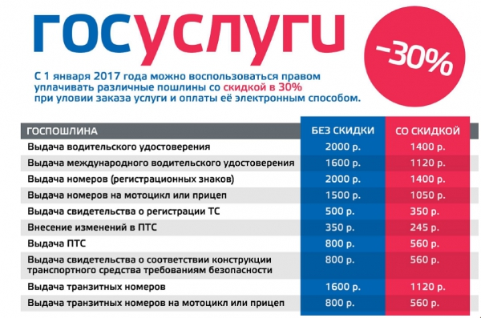
Также, у гражданина, который нарушил правила дорожного движения и признает свою вину, есть возможность уменьшить размер штрафа в два раза, для этого просто нужно своевременно произвести оплату. Срок оплаты штрафа ГИБДД со скидкой 50% составляет 20 дней.
Скидка на оплату штрафа 50 процентов предоставляется на основании Федерального закона РФ 437-ФЗ от 22.12.2014 г.
Не забывайте при получении услуги оставлять отзыв:
- Соответствующий бланк появляется при получении услуги в электронном виде.
Указанные Вами сведения обязательно повлияют на улучшение качества предоставления государственных услуг и помогут выявить проблемы в оказании государственных услуг населению.
Предлагаем гражданам использовать новые технологии с экономией для бюджета и подавать заявления через Единый портал государственных и муниципальных услуг (www.gosuslugi.ru).

